 | Министерство науки и высшего образования Российской Федерации  Калужский филиал  федерального государственного автономного  образовательного учреждения высшего образования  «Московский государственный технический университет имени Н.Э. Баумана (национальный исследовательский университет)»  (КФ МГТУ им. Н.Э. Баумана)
ФАКУЛЬТЕТ _ИУК «Информатика и управление»______________
КАФЕДРА __ИУК4 «Программное обеспечение ЭВМ, информационные технологии»__________

ЛАБОРАТОРНАЯ РАБОТА 3

ДИСЦИПЛИНА: «Цифровая обработка сигналов»

Выполнил: студент гр. ИУК4-72Б |  | _________________ (____Губин Е.В._____)  (Подпись) (Ф.И.О.)
Проверил: |  | _________________ (____Чурилин О.И___)  (Подпись) (Ф.И.О.)
Дата сдачи (защиты):
Результаты сдачи (защиты):
- Балльная оценка:
- Оценка:

Калуга, 2025

Цель: выполнения лабораторной работы является формирование практических навыков построения аналоговых фильтров.

Задачи:
1. Построить АЧХ аналоговых фильтров с заданными параметрами: фильтр Баттерворта; фильтр Чебышева 1 рода; фильтр Чебышева 2 рода; эллиптический фильтр; фильтр Бесселя;
2. Осуществить преобразование фильтров – прототипов (два вида
преобразования).

Вариант 3

Формулировка задания:

Построить АЧХ аналоговых фильтров с заданными параметрами: фильтр Баттерворта; фильтр Чебышева 1 рода; фильтр Чебышева 2 рода; эллиптический фильтр; фильтр Бесселя. Выполнить преобразование фильтров – прототипов.

Результаты выполнения работы:

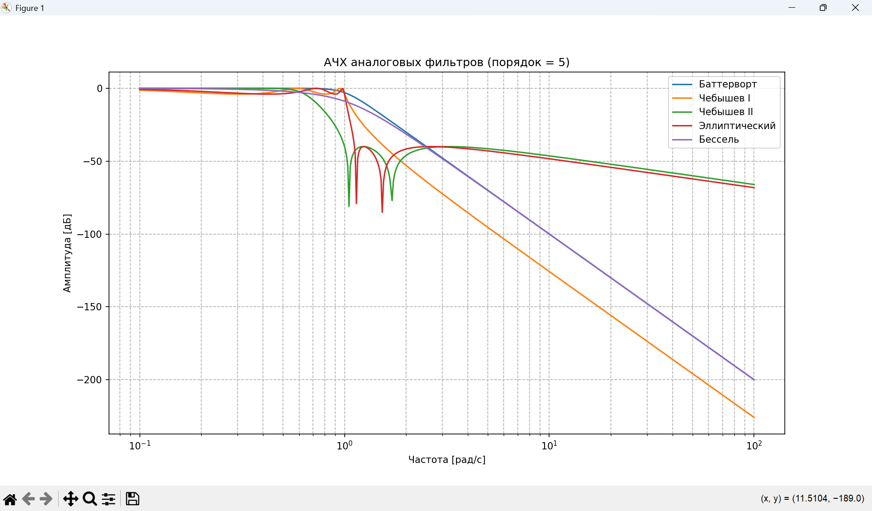
Рисунок 1 Построенные фильтры

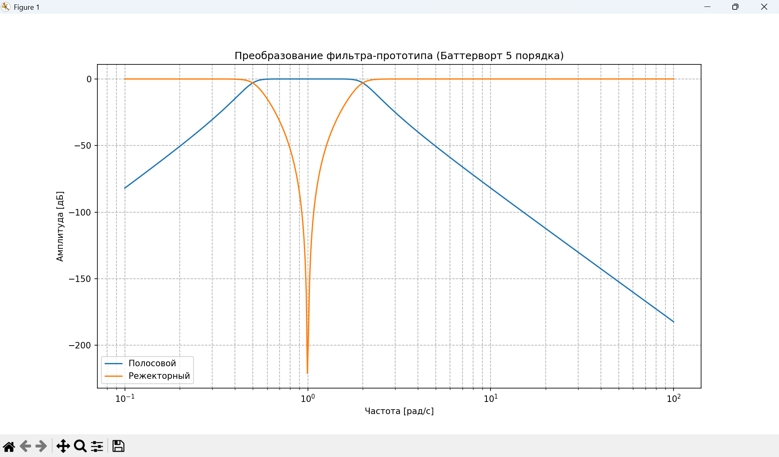
Рисунок 2 Преобразование фильтра Баттерворта в полосовой и режекторный типа

Листинг программы:

import numpy as np
import matplotlib.pyplot as plt
from scipy.signal import butter, cheby1, cheby2, ellip, bessel, freqs, lp2bp, lp2bs

n = 5 # порядок фильтра
Rp = 4 # неравномерность в полосе пропускания (дБ) - для Chebyshev/elliptic
Rs = 40 # подавление в полосе заграждения (дБ)
Wc = 1 # нормированная частота среза (рад/с)

filters = {
"Баттерворт": butter(n, Wc, btype="low", analog=True, output="ba"),
"Чебышев I": cheby1(n, Rp, Wc, btype="low", analog=True, output="ba"),
"Чебышев II": cheby2(n, Rs, Wc, btype="low", analog=True, output="ba"),
"Эллиптический": ellip(n, Rp, Rs, Wc, btype="low", analog=True, output="ba"),
"Бессель": bessel(n, Wc, btype="low", analog=True, output="ba", norm="phase")
}

w = np.logspace(-1, 2, 500)
plt.figure(figsize=(12, 8))

for name, (b, a) in filters.items():
w_, h = freqs(b, a, w)
plt.semilogx(w_, 20 * np.log10(abs(h)), label=name)

plt.title("АЧХ аналоговых фильтров (порядок = 5)")
plt.xlabel("Частота [рад/с]")
plt.ylabel("Амплитуда [дБ]")
plt.grid(True, which="both", ls="--")
plt.legend()
plt.show()

b, a = butter(n, Wc, analog=True)

w1, w2 = 0.5, 2.0

b_bp, a_bp = lp2bp(b, a, wo=np.sqrt(w1*w2), bw=w2-w1)

b_bs, a_bs = lp2bs(b, a, wo=np.sqrt(w1*w2), bw=w2-w1)

plt.figure(figsize=(12, 6))

w, h = freqs(b_bp, a_bp, w)
plt.semilogx(w, 20 * np.log10(abs(h)), label="Полосовой")

w, h = freqs(b_bs, a_bs, w)
plt.semilogx(w, 20 * np.log10(abs(h)), label="Режекторный")

plt.title("Преобразование фильтра-прототипа (Баттерворт 5 порядка)")
plt.xlabel("Частота [рад/с]")
plt.ylabel("Амплитуда [дБ]")
plt.grid(True, which="both", ls="--")
plt.legend()
plt.show()

Вывод: в ходе лабораторной работы были получены навыки по фильтрации сигналов, осуществлено преобразование в полосовой и режекторный фильтры.

